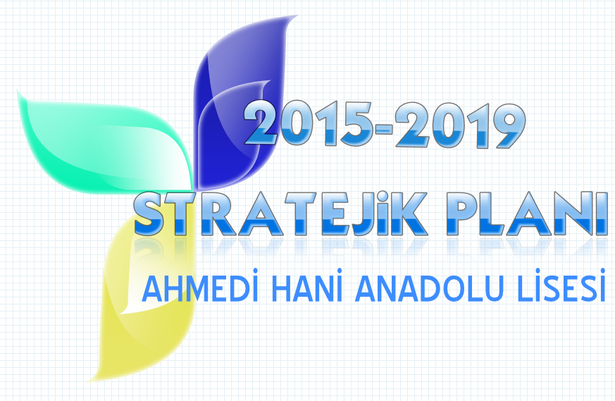
EK-1
SAYISAL VERİLER

İÇİNDEKİLER

KONULAR
ÖNSÖZ
GİRİŞ
BÖLÜM 1
PERSONEL YAPISI……………………………………………………………………………..2
OKULUN ÖĞRENCİ DURUMU
Öğrenci Sayısı Dağılımı……………………………………………………..4
Öğrenci Ödül Durumu……………………………………………………...5
Disiplin Durumu…………………………………………………………….6
Devamsız Öğrenci Ortalaması……………………………………………..6
Rehberlik Hizmetleri……………………………………………………….7
Sosyal Etkinlikler Durumu………………………………………………...7
Sosyal-Kültürel ve Sportif Faaliyetler…………………………………….8
Merkezi Sınavlardaki Başarı Durumu……………………………………8
Öğrenci Sınıf Geçme Verileri……………………………………………...9
BÖLÜM 2
OKULUN FİZİKİ İMKÂNLARI
Bina Durumu……………………………………………………………….9
Fiziki Durumu……………………………………………………………..10
Kuruluşun Teknolojik Altyapısı………………………………………….10

OKULUN PERSONEL YAPISI

2015 YILI YÖNETİCİ VE ÖĞRETMEN DURUMU
SIRA NO | Görevi | E | K | T | Lisans | Y.Lisans | Uzman
1 | MÜDÜR | 1 | - | 1 | X
2 | MÜDÜR BAŞ YARDIMCISI | 1 | - | 1 | X
3 | MÜDÜR YARDIMCISI | 2 | 1 | 3 | X
4 | T.D. VE EDEBİYATI | 3 | 2 | 5 | X
5 | COĞRAFYA ÖĞRETMENİ | 1 | 1 | 2 | X
6 | MATEMATİK ÖĞRETMENİ | 4 | 1 | 5 | X
7 | İNGİLİZCE ÖĞRETMENİ | 1 | 2 | 3 | X
8 | REHBER ÖĞRETMENİ | 1 | 1 | 2 | X
9 | ALMANCA ÖĞRETMENİ | 1 | 1 | 2 | X
10 | TARİH ÖĞRETMENİ | 1 | 1 | 2 | X
11 | FİZİK ÖĞRETMENİ | 1 | 1 | 2 | X
12 | FELSEFE ÖĞRETMENİ | 1 | 1 | 2 | X
13 | D.K. VE AHLAK BİLGİSİ | 1 | - | 1 | X
14 | KİMYA ÖĞRETMENİ | 1 | 1 | 2 | X
15 | BİYOLOJİ ÖĞRETMENİ | 1 | 1 | 2 | X
16 | BEDEN EĞİTİMİ ÖĞRETMENİ | 1 | - | 1 | X
17 | GÖRSEL SANATLAR | - | 1 | 1 | X
18 | BİLİŞİM TEKNOLOJİLERİ | 1 | - | 1 | X
19 | GÖREVLENDİRME ÖĞRETMEN | 1 | 1 | 2 | X
TOPLAM |  | 24 | 16 | 40

SIRA NO | Görevi | E | K | T
1 | MEMUR | - | -
2 | HİZMETLİ | 4 | 1 | 5
3 | SÖZLEŞMELİ PERSONEL | - | - | -
4 | GEÇİCİ PERSONEL
TOPLAM |  | 5 | 1 | 6

OKULUN ÖĞRENCİ DURUMU

Öğrenci Sayısı Dağılımı

 | 2011-2012 |  |  | 2012-2013 |  |  | 2013-2014
SINIFLAR | E | K | T | E | K | T | E | K | T
9. SINIFLAR | 55 | 96 | 151 | 42 | 97 | 139 | 60 | 114 | 174
10. SINIFLAR | 54 | 81 | 135 | 44 | 89 | 133 | 50 | 123 | 173
11. SINIFLAR | 57 | 104 | 161 | 51 | 79 | 130 | 41 | 86 | 127
12. SINIFLAR | 48 | 92 | 140 | 57 | 102 | 159 | 39 | 89 | 128
TOPLAM | 214 | 374 | 587 | 194 | 367 | 561 | 190 | 412 | 602

Öğrenci Ödül Durumu

Yıllar | Takdir | Teşekkür | Onur Belgesi
2011-2012 | 103 | 183 | 12
2012-2013 | 133 | 253 | 8
2013-2014 | 120 | 245 | 8

Disiplin Durumu

ÖĞRENCİ SAYILARI
Yıllar | Disiplin kurulu toplanma sayısı | Disiplin cezası alan öğrenci sayısı | Uyarı/Kınama | Uzaklaştırma
2011-2012 | 6 | 3 | 3
2012-2013 | 4 | 3 | 3
2013-2014 | 2 | 5 | 4 | 1

Devamsız Öğrenci Ortalaması

Yıllar
2011-2012 | 14.54
2012-2013 | 13.27
2013-2014 | 13.01

Rehberlik Hizmetleri

REHBERLİK HİZMETLERİNDEN YARARLANAN ÖĞRENCİ SAYISI
EĞİTİM ÖĞRETİM YILI | ÖĞRENCİ GÖRÜŞMESİ | VELİ GÖRÜŞMESİ | BİREYSEL PSİKOLOJİK DANIŞMADAN FAYDALANAN | BİREYSEL EĞİTSEL DANIŞMADAN FAYDALANAN | BİREYSEL MESLEKİ DANIŞMADAN FAYDALANAN | GRUPLA EĞİTSEL REHBERLİK  HİZMETİ ALAN
2011-2012 | 200 | 89 | 75 | 85 | 15 | 90
2012-2013 | 220 | 126 | 150 | 25 | 48 | 65
2013-2014 | 250 | 155 | 200 | 65 | 99 | 150

Sosyal Etkinlikler Durumu

SOSYAL ETKİNLİKLER
 | 2011-2012 | 2012-2013 | 2013-2014
KULÜP SAYISI | 13 | 13 | 21

Sosyal-Kültürel ve Sportif Faaliyetler

Yapılan Yarışmalar ve Alınan Dereceler

SPOR DALLARI | ALINAN DERECE
Futbol | 1
Basketbol | 1
Voleybol | 2
Masa Tenisi | 1

Merkezi Sınavlardaki Başarı Durumu
 | Sınava Giren Öğrenci Sayısı | Yerleşen Öğrenci Sayısı
2011-2012 | 162 | 39
2012-2013 | 162 | 45
2013-2014 | 132 | 40
 | 456 | 124

Öğrenci Sınıf Geçme Verileri

SINIF TEKRARI YAPAN ÖĞRENCİ SAYILARI
Yıllar | Öğrenci Sayısı | Doğrudan Geçen Öğrenci Sayısı | Sorumluluğu bulunan öğrenci sayısı | Sınıf Tekrarı yapan öğrenci sayısı
2011-2012 | 632 | 628 | 48 | 4
2012-2013 | 654 | 650 | 50 | 4
2013-2014 | 640 | 621 | 45 | 19

OKULUN FİZİKİ İMKÂNLARI

Bina Durumu

YERLEŞİM
TOPLAM ALAN | BİNALARIN ALANI | BAHÇE ALANI
6335(m2) | 1502(m2) | 4833(m2)

Fiziki Durumu

FİZİKİ İMKANLAR
SIRA NO | FİZİKİ DURUM | SAYISI
1 | Derslik Sayısı | 21
2 | Bilgisayar Laboratuvarı | 1
3 | Kütüphane | 1
4 | Müdür odası | 1
5 | Müdür yardımcısı odası | 2
6 | Rehberlik servisi | 1
7 | Öğretmenler odası | 1
8 | Memur odası | 1
9 | Hizmetliler odası | 1
10 | Çok amaçlı salon | 1
11 | Diğer | -

Kuruluşun Teknolojik Altyapısı

Donanım Türü | Mevcut | İhtiyaç
Bilgisayar | 31 | 0
Projeksiyon | 4 | 0
Faks | 1 | 1
Tarayıcı | 1 | 0
Fotokopi makinesi | 2 | 1
Dizüstü bilgisayar | 0 | 1
Lazer yazıcı | 4 | 0
Nokta vuruşlu yazıcı | 0 | 0
Mürekkep püskürtmeli | 0 | 0
Telefon Bağlantısı | 1 | 0
Akıllı Tahta | 22 | 1
İnternet Bağlantısı | 1 | 0

